温龙城法〔2014〕85号

关于更换温州市龙湾区城市管理与行政执法局印章的通知

各有关单位：
温州市龙湾区城市管理与行政执法局印章因出现磨损现象，现予以更新。自发文之日起启用新的“温州市龙湾区城市管理与行政执法局”印章，原印章同时作废。

附件：新旧印模

温州市龙湾区城市管理与行政执法局
2014年10月18日

附件
新旧印模

新章印模 旧章印模

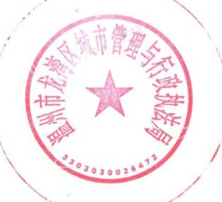

温州市龙湾区城市管理与行政执法局办公室 2014年10月18印发

